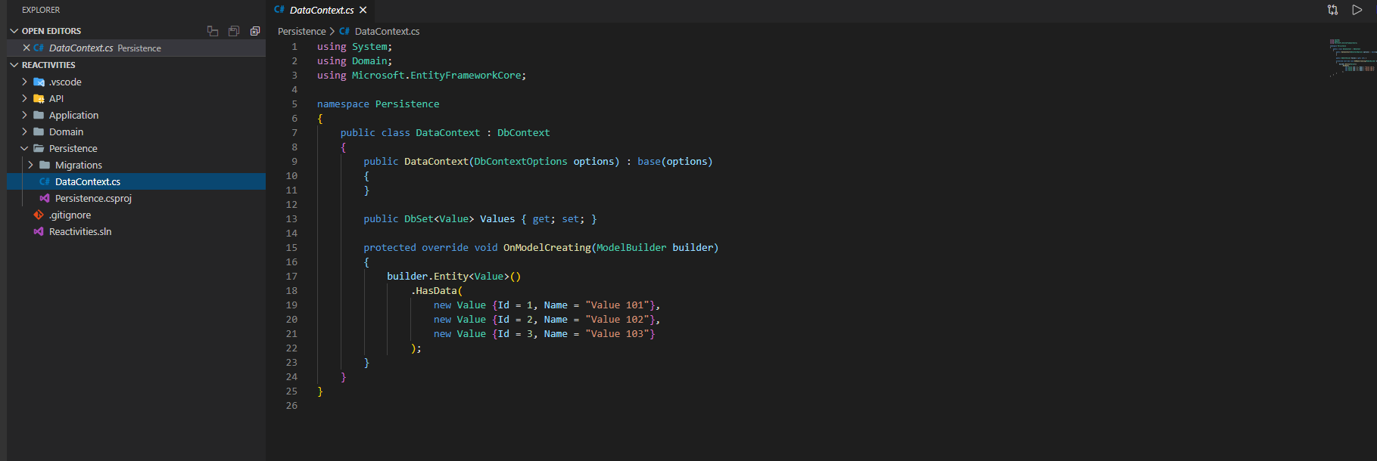

Cài nuget Microsoft.EntityFremeworkCore

Dùng entity framework

DataContext của entity sẽ thừa kế từ DbContext

Gõ ctor để tạo contructor

Sử dụng lại option từ contructor của base

Khai báo kiểu DbSet<Tmodel> thì giá trị đó sẽ được kết nối với table tương ứng ví dụ ở đây Values kết nối với bảng Values trong database

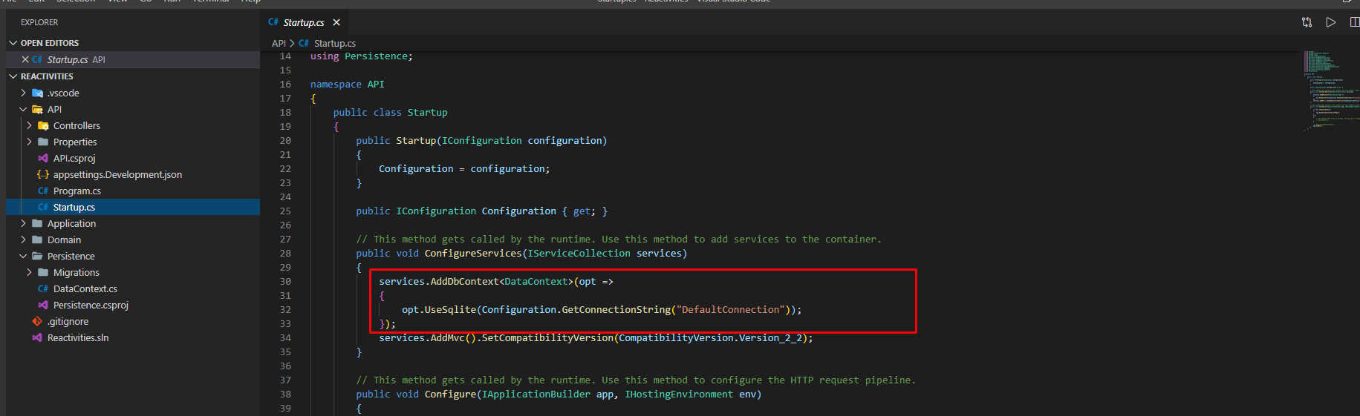

Add context đó vào DI, đồng thời chỉ ra kết nối đến db của context vừa tạo

Kết nối db dùng option.useSqlite và truyền connection string của db được code ở appsetting

